Оглавление
I. Введение 2
II. Актуальность использования НИТ на уроках биологи 3
III. Цель технологии 5
Задачи технологии 5
Развитие личности обучаемого 5
Мотивация учебно-воспитательного процесса 5
Реализация социального заказа, обусловленного информатизацией современного общества 5
IV. Принципы построения технологии 6
V. Содержание 8
VI. Средства и способы 9
Мультимедийные презентации 9
Цифровые образовательные ресурсы 15
Интерактивные компоненты 16
Интерактивные модели 20
Урок решения задач с последующей компьютерной проверкой 20
Урок–исследование 21
Урок – исследование по теме «Строение и функции листа» 22
Урок - компьютерная лабораторная работа 28
Ресурсы сети Интернет 32
Электронные энциклопедии 35
Программы-тренажеры 35
Системы виртуального эксперимента 37
Лабораторная работа 39
Электронные учебники 43
Видео- и аудиоматериалы 45
VII. Заключение 46
VIII. Список используемой литературы 47

I. Введение

Биология - наука о жизни и развитии живых тел. Изучение в школе предмета "Биология" на вербальном уровне не создает правильного представления об изучаемых объектах и явлениях. Поэтому главной задачей учителей биологии является разумное использование в учебном процессе наглядных средств обучения.
Роль наглядности в преподавании биологии общепризнана, наглядность обучения - это один из основных принципов дидактики. Необходимость конкретно-чувственной опоры была обоснована еще Каменским Я.А. и развита Ушинским К.Д. В настоящее время актуальны мысли о роли наглядности в развитии наблюдательности, внимания, развития речи, мышления учащихся.
На выбор мной этой темы повлияло то, что в настоящее время мы являемся свидетелями растущей информатизации общества. Можно с уверенностью говорить, что информатизация охватила все сферы человеческой деятельности, в том числе и образование.
Информатизация учебного курса биологии осуществляется, главным образом, в форме внедрения средств новых информационных технологий (НИТ), в том числе мультимедийных пособий.
По моему мнению, появление средств новых информационных технологий изменило формы и методы процесса обучения. Они позволяют перейти учителю от изложения материала к дискуссии, от приоритета объяснительно - иллюстративных методов обучения к интерактивным. Компьютерные мультимедийные пособия, в том числе по биологии обеспечивают в той или иной мере наглядность, интерактивность и другие качества, отличающие их от учебников на бумажных носителях.

II. Актуальность использования НИТ на уроках биологи

Переход общества от индустриальной к информационной стадии развития приводит к качественному изменению образования, которое в полном смысле делается «точкой опоры», преобразующей мир (С.В. Панюкова).
Стремительное развитие информационного общества, проявление и широкое распространение технологий мультимедиа, электронных информационных ресурсов, сетевых технологий позволяют использовать информационные технологии в качестве средства обучения, общения, воспитания, интеграции в мировое пространство. Совокупность традиционных и информационных направлений внедрения информационной технологии создает предпосылки для реализации новой интегрированной концепции применения НИТ в образовании.
Использование информационных технологий в современном образовании не только целесообразно, но и актуально и позволит достичь одной из целей, которую ставит перед педагогами «Концепция модернизации образования» – подготовка разносторонне развитой личности.
В условиях компьютеризации образования в учебном процессе появляется ещё один участник – компьютер. Формирование учебной деятельности соответственно представляет, на мой взгляд, следующие взаимосвязи:
- Компьютер и его средства;
- Учитель – субъект деятельности обучения;
- Учебник – субъект деятельности учения.
Информационные технологии используются в моделировании, конструировании и анализе предметных информационных сред, в их содержательных и дидактических компонентах. Конструирование информационных предметных сред – принципиально новая задача методики преподавания, требующая специальных знаний в области дидактики, психологии.
В отличие от обычных технических средств обучения новые информационные технологии, позволяют не только насытить обучающегося большим количеством готовых, строго отобранных, соответствующим образом организованных знаний, но и развивать интеллектуальные, творческие способности учащихся, их умение самостоятельно приобретать новые знания, работать с различными источниками информации. Использование средств новых информационных технологий на уроках биологии позволяет:
- интенсифицировать деятельность учителя и школьника;
- повысить качество обучения предмету;
- отразить существенные стороны биологических объектов, выдвинуть на передний план наиболее важные (с точки зрения учебных целей и задач) характеристики изучаемых объектов и явлений природы.
Преимущества новых информационных технологий, по сравнению с традиционными, многообразны:
- наглядное представление материала;
- возможность эффективной проверки знаний;
- многообразие организационных форм в работе учащихся и методических приемов в работе учителя.
Многие биологические процессы отличаются сложностью. Дети с образным мышлением тяжело усваивают абстрактные обобщения, без картинки не способны понять процесс, изучить явление. Развитие их абстрактного мышления происходит посредством образов. Например, мультимедийные анимационные модели позволяют сформировать в сознании учащегося целостную картину биологического процесса, интерактивные модели дают возможность самостоятельно «конструировать» процесс, исправлять свои ошибки, самообучаться.
Современное общество ставит перед учителями задачу развития личностно значимых качеств школьников, а не только передачу знаний. Гуманизация образования предполагает ценностное отношение к различным личностным проявлениям школьника. Знания же выступают не как цель, а как способ, средство развития личности. Богатейшие возможности для этого предоставляют современные информационные компьютерные технологии. Информатизацию образования рассматривают как систему методов, процессов и программно-технических средств, интегрированных с целью сбора, обработки, хранения, распространения и использования информации в образовательном процессе.

III. Цель технологии

Формирование готовности учащихся к овладению средствами новых информационных технологий и способность актуализировать полученную с их помощью информацию для дальнейшего самообразования.

Задачи технологии

Развитие личности обучаемого
- Подготовка к самостоятельной продуктивной деятельности в условиях информационного общества через: - развитие конструктивного, алгоритмического мышления, благодаря особенностям общения с новыми информационными технологиями.
- Развитие творческого мышления за счет уменьшения доли репродуктивной деятельности.
- Формирование информационной культуры.
- Умение осуществлять обработку информации (при использовании табличных процессоров, баз данных).

Мотивация учебно-воспитательного процесса
- Повышение качества и эффективности процесса обучения за счет реализации возможностей новых информационных технологий.
- Выявление и использование стимулов активизации познавательной деятельности.

Реализация социального заказа, обусловленного информатизацией современного общества
- Подготовка обучаемых средствами новых информационных технологий к самостоятельной познавательной деятельности.

IV. Принципы построения технологии

Данная технология опирается на передовые принципы обучения биологии, которые являются организующим и руководящим началом деятельности учителя при обучении учащихся.
Принцип минимакса
В соответствии с этим принципом каждому ученику предлагает максимальный уровень содержания образования и обеспечивает минимальный уровень усвоения этого содержания.
Принцип научности
Данный принцип гарантирует полноценное научное знание фактов, понятий, законов, теорий, утвержденных в науке, имеющих мировоззренческую и практическую значимость.
Принцип доступности
Согласно данному принципу происходит создание условий для преодоления трудностей всеми учащимися в процессе обучения.
Принцип системности
Принцип ориентирует на системную организацию обучения на основе всех его компонентов (цели, задачи, содержание, методы, формы, педагогические технологии, средства обучения), а также на рассмотрение объектов живой природы с позиции биологических систем разных уровней сложности.
Принцип гуманизации
В основе принципа лежит создание комфортных условий получения образования.
Принцип интеграции
Служит важным ориентиром в отборе учебного содержания, обеспечивая гибкость и мобильность науки в условиях непрерывно меняющегося окружающего мира.
Принцип адаптивности
Данный принцип возможен на различных уровнях изучения биологии со средствами наглядности, дифференциации учебного материала по сложности, объему и содержанию.
Принцип интерактивности
Настоящий принцип выражается в активном взаимодействии пользователя с компьютером в форме педагогической направленности.
Принцип индивидуальности
В основе его предполагается создание условий для самостоятельной работы учащихся за счет снабжения их индивидуальными заданиями и проверки результатов их выполнения, способствуя активизации учебной деятельности.

V. Содержание

В качестве содержания, выбранного для решения поставленных задач, за основы взята программа И. Н.Пономаревой по биологии.
Учебники:
- Т.С. Сухова, В.И. Строганов. Природоведение 5 кл.: учеб. для общеобразоват. учреждений. – М.: Вентана - Граф, 2012.
- И.Н. Пономарева, О.А. Корнилова, В.С. Кучменко. Биология 6 кл. Растения. Бактерии. Грибы. Лишайники.: учеб. для общеобразоват. учреждений. – М.: Вентана - Граф, 2012.
- В. М. Константинов, В. Г. Бабенко, Кучменко В.С. Биология 7 кл. Животные.: учеб. для общеобразоват. учреждений. – М.: Вентана - граф, 2012.
- А.Г. Драгомилов, Р.Д. Маш. Биология 8 кл. Человек.: учеб. для общеобразоват. учреждений. – М.: Вентана - Граф, 2012
- И.Н. Пономарева, Н.М. Чернова, О. А. Корнилова. Биология 9 кл. Общая биология: учеб. для общеобразоват. учреждений. – М.: Вентана - Граф, 2012.
- И. Н. Пономарёва, О. А. Корнилова, Т. Е. Лощилина / Под ред. И. Н.Пономарёвой. Биология (базовый уровень) 10 кл.: учеб. для общеобразоват. учреждений. – М.: Вентана - Граф, 2012.
- И. Н. Пономарёва, О. А. Корнилова, Т. Е. Лощилина / Под ред. Пономарёвой И.Н. Биология (базовый уровень) 11 кл. учеб. для общеобразоват. учреждений. – М.: Вентана - Граф, 2012.

VI. Средства и способы

С целью осуществления работы с новыми информационными технологиями при обучении учащихся биологии мной была изучена различная методическая, педагогическая и психологическая литература.
В отличие от обычных технических средств обучения информационные технологии, по - моему мнению, позволяют не только насытить обучающегося большим количеством знаний, но и развить интеллектуальные, творческие способности учащихся, их умение самостоятельно приобретать новые знания, работать с различными источниками информации.
На основании материалов исследованной мной литературы выделяют восемь типов компьютерных средств используемых в обучении на основании их функционального назначения.
На своих уроках, я использую, мультимедийные презентации.
Мультимедиа - (англ. multimedia, от multi – много media – средство) собирательное понятие, обозначающее многообразие технологий и форм взаимодействия, визуальных и аудиоэффектов под управлением интерактивного (совместного) программного обеспечения, то есть эффективного информационного взаимодействия. (Г. Аствацатуров).

Мультимедийные презентации

Это электронные диафильмы, которые могут включать в себя анимацию, аудио- и видеофрагменты, элементы интерактивности. Для создания презентаций использую такие программные средства, как PowerPoint или Open Impress. Эти компьютерные средства интересны тем, что их может создать любой учитель, имеющий доступ к персональному компьютеру, причем с минимальными затратами времени на освоение средств создания презентации.
Мультимедийная презентация дает возможность проявить творчество, индивидуальность, избежать формального подхода к проведению уроков. Данная форма позволяет мне предоставить учебный материал как систему ярких опорных образов, наполненных исчерпывающей структурированной информацией в алгоритмическом порядке. В этом случае задействуются различные каналы восприятия учащихся, что позволяет заложить информацию в память учащихся не только в фактографическом, но и в ассоциативном виде с целью формирования у школьников системы мыслеобразования.
Ученику для построения полноценной картины мира необходимо предоставлять обширные знания в области биоразнообразия, сосуществования человека и природы на различных континентах и в различных климатических условиях, а это невозможно без применения несовременных наглядных материалов, устаревших плакатов с таблицами и схемами. Преимущества мультимедийных технологий, по сравнению с традиционными технологиями, многообразны: наглядное представление материала, возможность эффективной проверки знаний, многообразие организационных форм в работе учащихся и методических приемов в работе учителя. Использование мультимедийных презентаций позволяет мне, настроить учащихся на нужный лад, заинтересовать их в предметах естественно-научного цикла. Тем самым стимулируя познавательный интерес не только в отношении биологии, но также и смежных дисциплин - химии, географии, физики и др. Это также позволяет построить учебно – воспитательный процесс на основе психологически корректных режимов функционирования внимания, памяти, мыследеятельности, гуманизации содержания обучения педагогических взаимодействий, реконструкции процесса обучения с позиции целостности.
Многие биологические процессы отличаются сложностью. Дети с образным мышлением тяжело усваивают абстрактные обобщения, без картинки не способны понять процесс, изучить явление. Развитие их абстрактного мышления происходит посредством образов. Мультимедийные анимационные модели позволяют сформировать в сознании учащегося целостную картину биологического процесса, интерактивные модели дают возможность самостоятельно «конструировать» процесс, исправлять свои ошибки, самообучаться.
Мультимедийные презентации использую на любом этапе урока - как для объяснения материала урока, так и для промежуточного контроля знаний учащихся. Проведение тестирования при помощи мультимедийных презентаций позволяет мне объективизировать задания, представленные в нескольких вариантах на одном и том же слайде, повысить интерес учащихся к заданию посредством включения в него изображений, анимации или видеофрагментов, ограничить время ответа на вопрос путем автоматического переключения слайдов. Использование при составлении вопросов различных изображений и видеозаписей, таблиц и схем делает такую проверочную работу значительно более интересной для учащихся.
Виды проверочных работ на основе мультимедийных презентаций могут быть различными: в виде теста с вариантами ответов, биологического диктанта, заданий типа «Убери лишнее» и т.п. Для проверки знаний использую как задания, составленные мной самостоятельно, так и задания, предлагаемые в мультимедийных пособиях по предмету. Так, к примеру, в пособиях «Виртуальная школа Кирилла и Мефодия» предлагаются различные варианты задания для контроля знаний.
Для эффективного контроля знаний учащихся на каждом слайде размещаю один вопрос. В случае проведения теста для самоконтроля знаний учащихся за вопросом следует слайд с ответом на него, и ученики сами отмечают количество правильных ответов, что позволяет им сориентироваться в том, какие разделы пройденного материала требуют более внимательного изучения дома. Другим вариантом теста для самоконтроля может быть такой, при котором ответы даются последовательно после всех вопросов. Преимущество таких тестов с использованием мультимедийных технологий заключается в том, что при ответе на вопрос могут быть показаны другие, новые изображения, схемы, таблицы и видеозаписи, что существенно увеличивает наглядность материала и стимулирует познавательный интерес учащихся.
Проверочные работы с использованием мультимедийных презентаций использую в начале урока для проверки знаний, полученных в ходе предыдущего урока; в середине урока для акцентирования внимания на каких-либо существенных аспектах изучаемого материала; или в конце урока для контроля знаний по пройденной теме.
Кроме того, презентации активно использую и для представления ученических проектов.
Мной был создан портфолио мультимедийных презентаций по биологии 5- 11 класс.

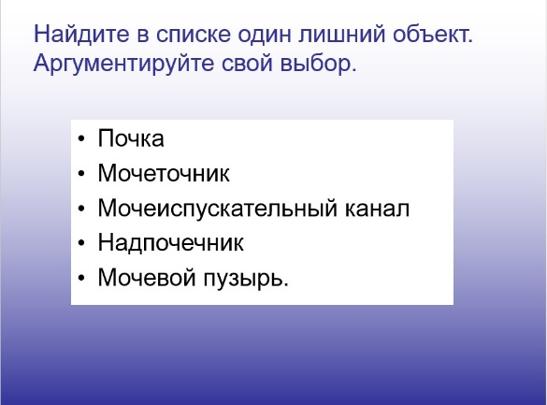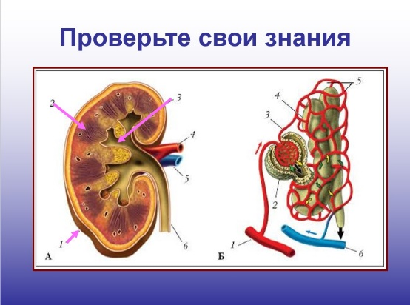

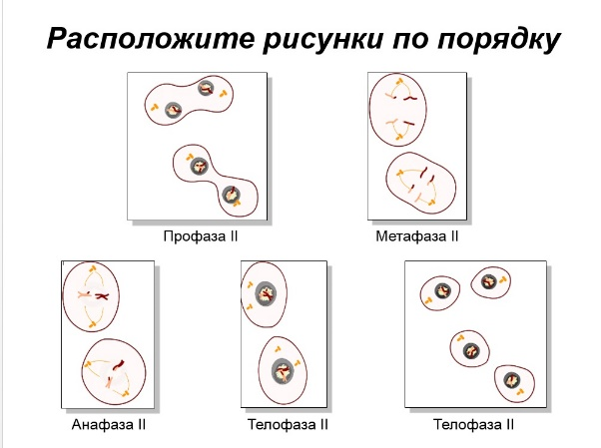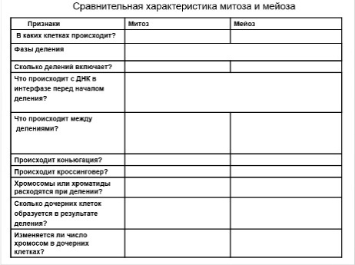
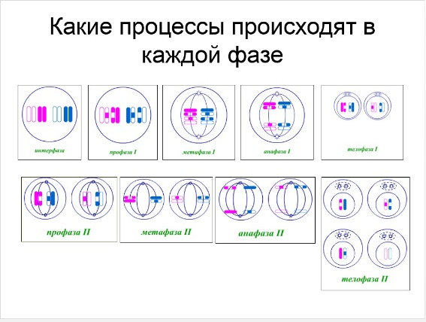
Преподавание биологии немыслимо без проведения экскурсий. Экскурсии в природные места обитания растений и животных являются одной из важнейших форм учебно-воспитательной работы по биологии в школе.
Естественно, что обучение биологии «на пальцах», исключительно словесными методами, невозможно. При этом теряется интерес к предмету и, как следствие, падает успеваемость. Экскурсии имеют большое образовательное и воспитательное значение. С их помощью возможно «оживить» учебный процесс, увлечь и заинтересовать учащихся, расширить их кругозор, активизировать познавательные способности.
Но иногда достаточно сложно выбраться на экскурсию даже живя в сельской местности, например на болото, для непосредственного наблюдения за живой природой в естественных условиях.
Выход из сложившейся ситуации, несомненно, есть. Внедрение новых информационных технологий в учебный процесс происходит с каждым днём всё активнее. И, на мой взгляд, такое понятие как «виртуальная экскурсия» в скором времени может прочно укрепится в преподавании биологии.
Сайты национальных природных парков и зоопарков позволяют организовать виртуальные экскурсии на уроках биологии, зоологии и природоведения в реальном времени. Такую экскурсию организовывает сам учитель. Но, для более прочного усвоения знаний учащимися, возможна подготовка экскурсии совместно с учащимися. Вместе с учащимися можно разработать предварительный маршрут экскурсии (по каким местам и в какой последовательности будет проходить экскурсия, какие явления и на каких объектах будут показаны).
Все проводимые экскурсии имеют общую структуру, которой желательно придерживаться и при проведении виртуальной экскурсии:
- общее введение, где озвучивается тема и маршрут;
- задачи экскурсии (объясняется, с какой целью проводится данная экскурсия);
- самостоятельная работа учащихся;
- отчеты учащихся в зависимости от формы экскурсии;
- обобщающая беседа, в которой подводится итог.
При проведении виртуальной экскурсии так же необходимо помнить, что это не просто «прогулка», а часть учебного занятия. Не следует загружать учащихся сразу большим объёмом информации. При этом часто информация просто не усваивается, наступает переутомление.
Обязательно необходимо не отвлекаться от темы экскурсии, активно вовлекать учащихся в работу. И, конечно же, рассказывать следует лишь о том, что можно показать.
Естественно, что работа в этом направлении способствует развитию интереса к предмету, даёт возможность глубже изучить его.
И хотя виртуальная экскурсия никогда не заменит настоящей, всё же она имеет ряд преимуществ: возможность в любой момент вернуться к изучаемому объекту, повторить изученное, рассмотреть то, что в живой природе рассмотреть сложно (полёт птицы, рост растения и т.д.).
В любом случае, применение средств новых информационных технологий позволяет проводить мне увлекательные и познавательные уроки по биологии. В настоящее время я работаю над созданием виртуальных экскурсий. Мной созданы виртуальные экскурсии «Биоценоз Дубравы», «Лиственный лес».

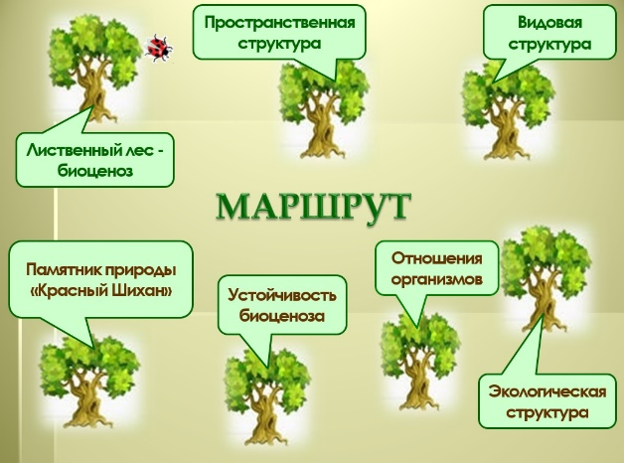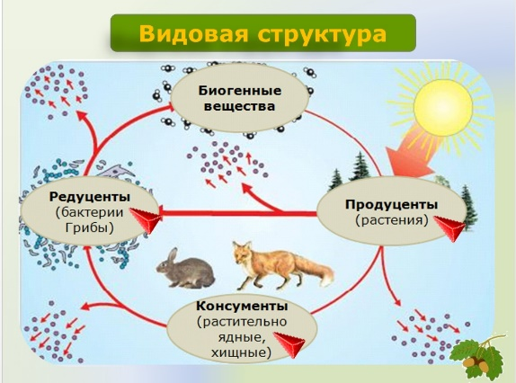
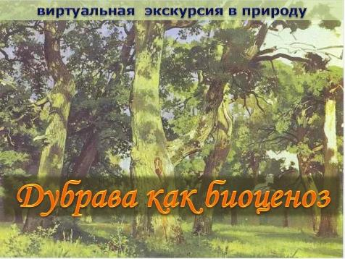
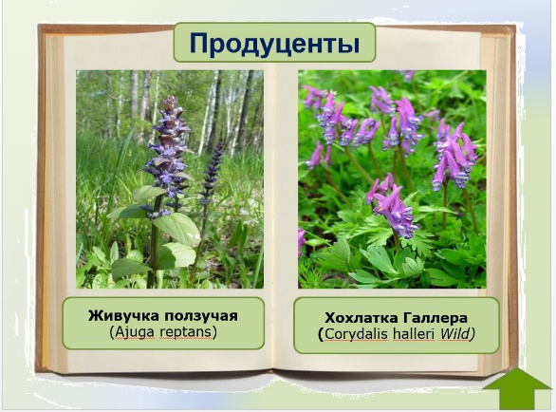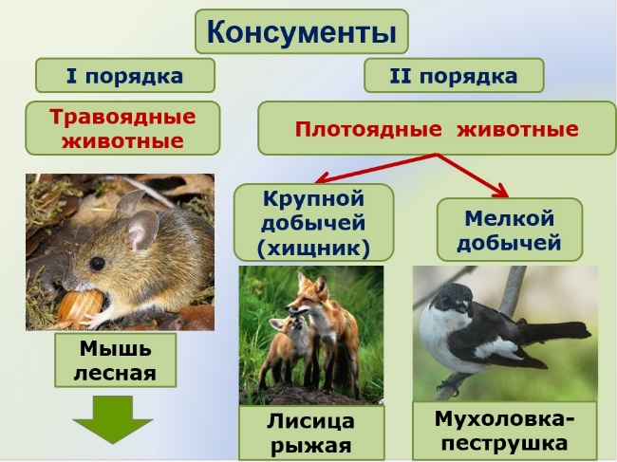
Преподавание биологии в школе подразумевает постоянное сопровождение курса демонстрационным экспериментом. Однако в современной школе проведение экспериментальных работ по предмету часто затруднено из-за недостатка учебного времени, отсутствия современного материально-технического оснащения. И даже при полной укомплектованности лаборатории кабинета требуемыми приборами и материалами, реальный эксперимент требует значительно большего времени как на подготовку и проведение, так и на анализ результатов работы. При этом в силу своей специфики реальный эксперимент часто не реализовывает основное свое предназначение — служить источником знаний. Поэтому на уроках биологии я применяю цифровые образовательные ресурсы.

Цифровые образовательные ресурсы

С 2005 года в образовании РФ реализуется проект «Информатизация системы образования», одной из задач которого явилось создание коллекций информационных источников, формирование распределенного хранилища единой коллекции цифровых образовательных ресурсов (ЦОР), обеспечивающего их качество и доступность для системы образования.
Цифровые образовательные ресурсы - это представленные в цифровой форме фотографии, видеофрагменты, статические и динамические модели, объекты виртуальной реальности и интерактивного моделирования, картографические материалы, звукозаписи, символьные объекты и деловая графика, текстовые документы и иные учебные материалы, необходимые для организации учебного процесса.
Использование цифровых образовательных ресурсов (ЦОР) как готовых электронных продуктов позволяет интенсифицировать деятельность учителя и ученика, позволяет повысить качество обучения предмету, отразить существенные стороны биологических объектов, зримо воплотив в жизнь принцип наглядности.
В наборе цифровых образовательных ресурсов можно условно выделить следующие блоки:
- интерактивные компоненты – вопросы и задачи, контрольные и самостоятельные работы;
- интерактивные модели и анимации;
- демонстрационная графика – иллюстрации, анимации, видеофрагметы;
- тексты – параграфы текста, тексты со звуком, биографии ученых, таблицы;
- для учителя – презентации и уроки.

Интерактивные компоненты

Контрольные задания и вопросы для самопроверки являются интерактивными компонентами, позволяющими проверить мне знания учащегося. В набор ЦОРов к учебнику входят задания шести типов:
- выбор одного варианта ответа из нескольких;
- выбор нескольких вариантов ответа;
- ввод слова или фразы;
- указание на рисунке нужного объекта (point – n – click);
- перетаскивание объектов и их наложение друг на друга (drag – n – drop);
- комбинированный ответ (несколько различных типов в одной задаче).
В большинстве типов задач компьютер автоматически проверяет ответ. В случае неправильного ответа может быть выдан комментарий с подсказкой, и учащийся сможет повторно попытаться ответить на вопрос. Текст подсказки зависит от того, какой ответ выбрал учащийся.
Контрольные задания и задания для самопроверки использую на разных этапах учебного процесса для контроля и самоконтроля учащихся в процессе изучения тем курса, для обеспечения обратной связи. Приведу некоторые примеры использования ЦОРов с заданиями:
- во время объяснения нового материала решение задачи и обсуждение правильных и неправильных подходов решения;
- закрепление учебного материала: выполнение 2 – 3 заданий за 5 – 10 минут;
- домашнее задание или самостоятельное выполнение заданий учащимися в классе по выбору учителя;
- подготовка к тематическому контролю.
Контрольные, самостоятельные работы и тесты представляют собой подобранную последовательность из 5–10 вопросов и задач различных типов по темам набора ЦОРов. Учащийся может отвечать на вопросы последовательно или «перескакивать» с задания на задание. В специальном окне отмечается количество пройденных заданий и количество правильных ответов (оценка в процентах от максимального балла по данной работе). Эти интерактивные компоненты позволяют учащимся организовать самоаттестацию, то есть проверить свои знания без участия преподавателя.
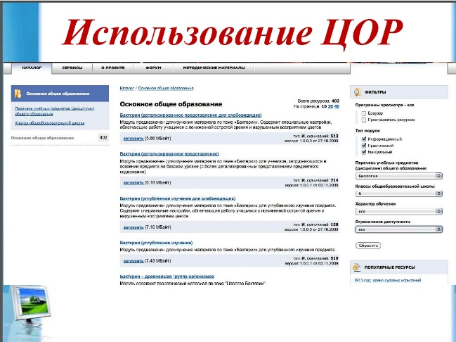
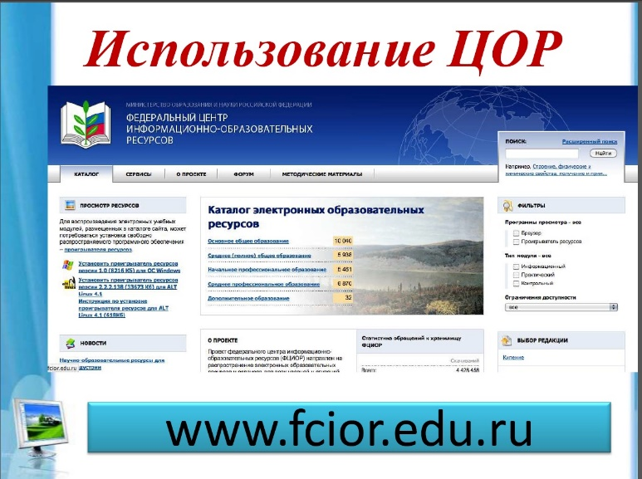
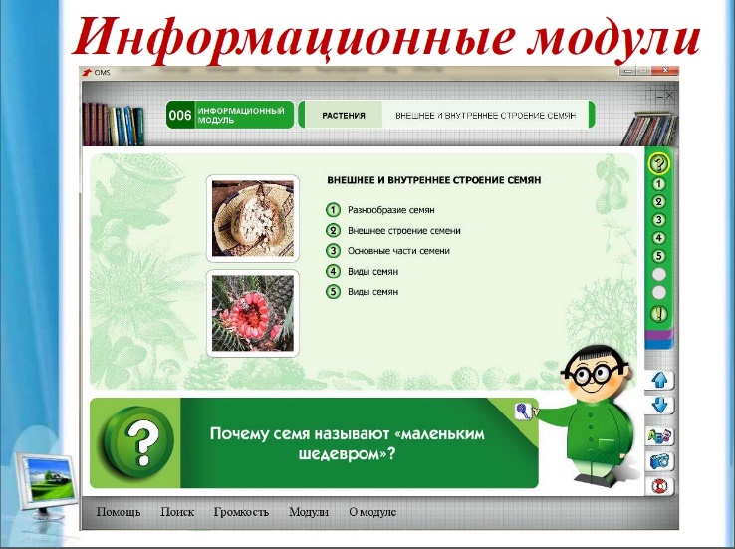
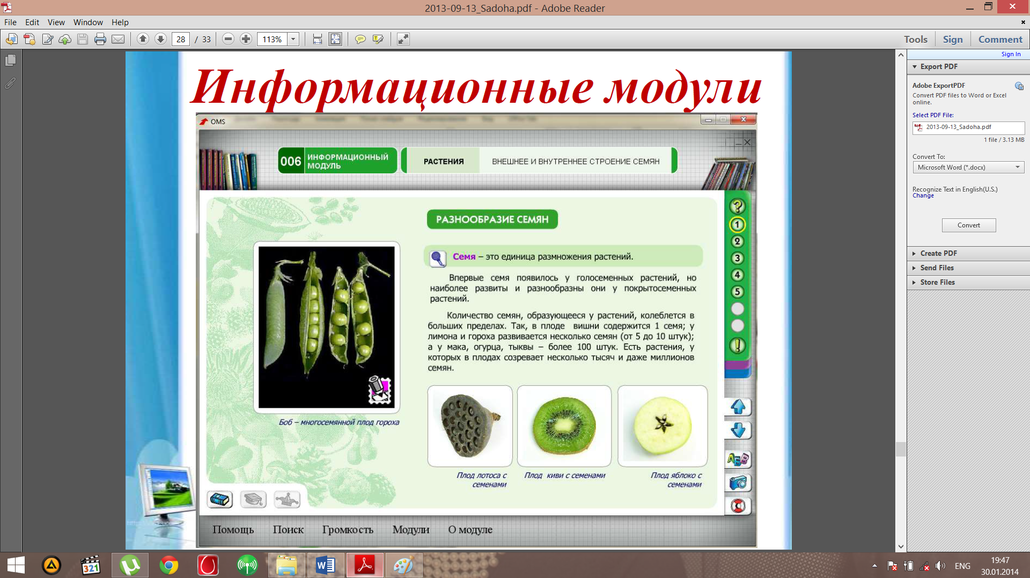
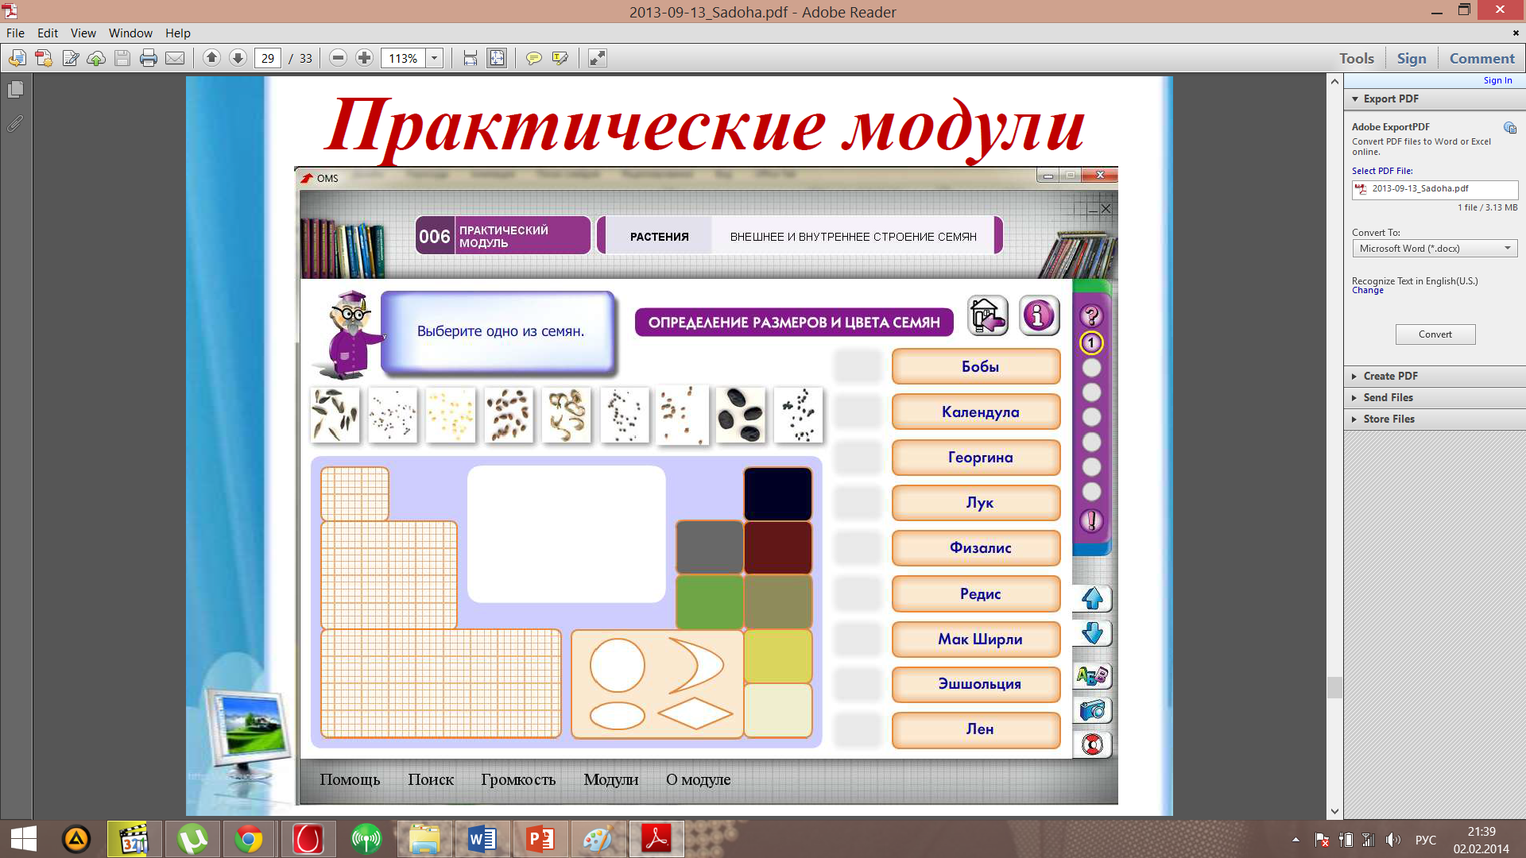
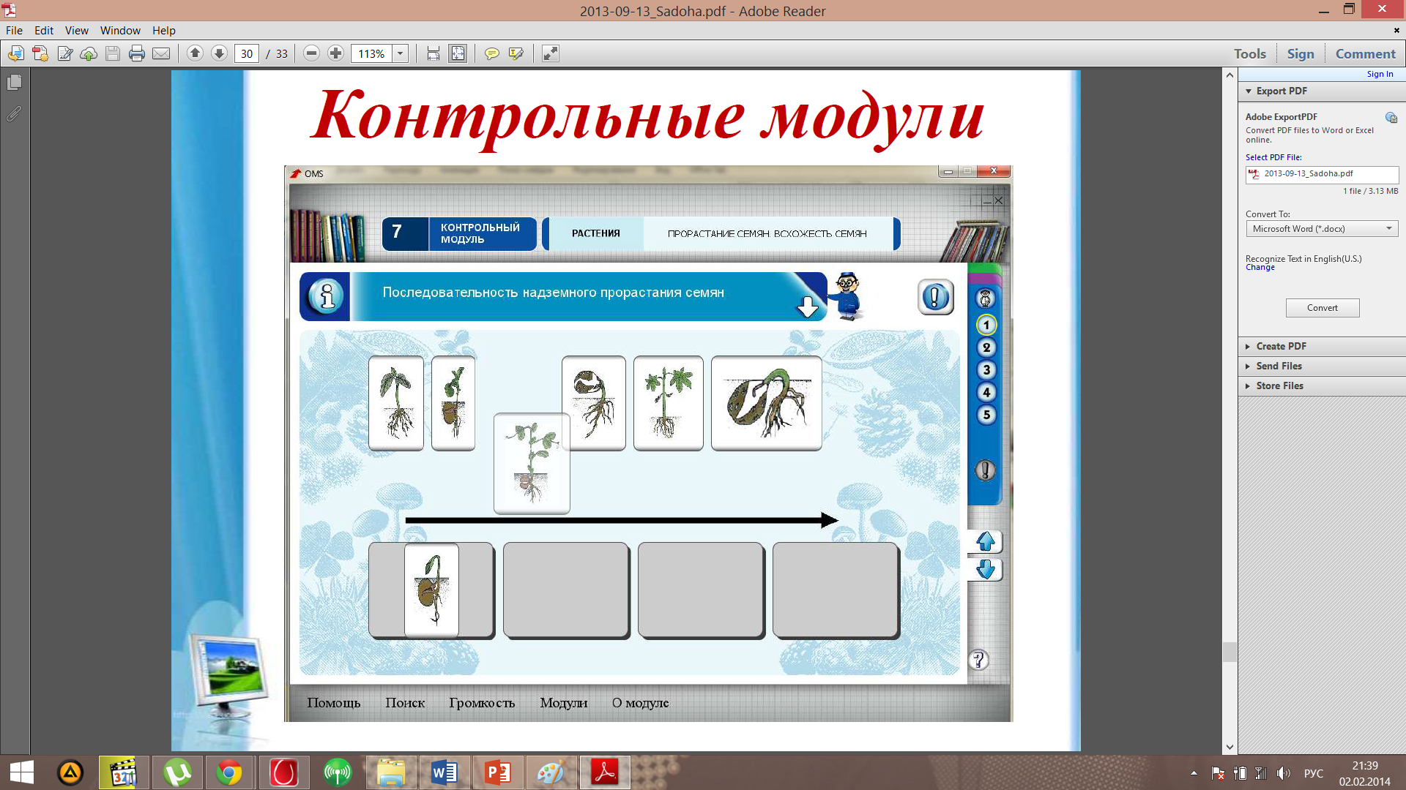

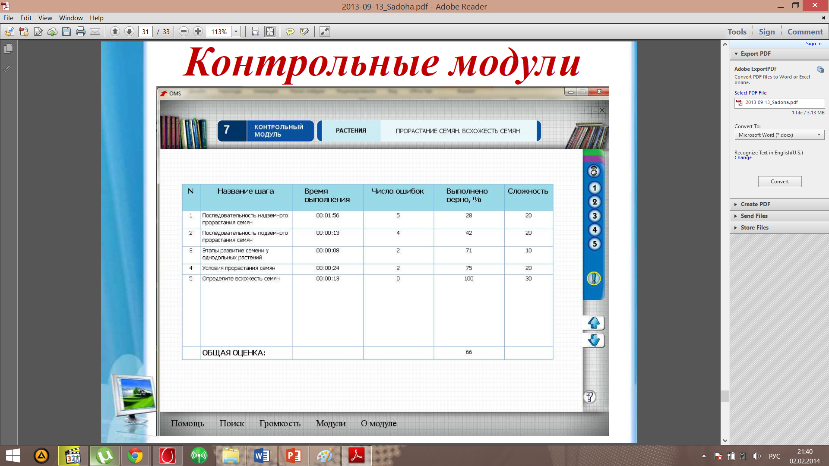

Интерактивные модели

Использование интерактивных моделей существенно ускоряет процесс объяснения учебного материала и повышает его качество. Образы явлений, которые формируются с помощью моделей и анимацией, запоминаются надолго.
Компьютерные модели легко вписываются в урок и позволяют мне организовать новые нетрадиционные виды учебной деятельности учащихся. В качестве примера приведу три вида уроков с использованием компьютерных моделей, применяемых мною на уроках.

Урок решения задач с последующей компьютерной проверкой

Предлагаю учащимся для самостоятельного решения в классе или в качестве домашнего задания индивидуальные задачи, правильность решения которых они смогут проверить, поставив компьютерные эксперименты. Самостоятельная проверка полученных результатов при помощи компьютерного эксперимента усиливает познавательный интерес учащихся, делает их работу творческой, а в ряде случаев приближает её по характеру к научному исследованию. В результате многие учащиеся начинают придумывать свои задачи, решать их, а затем проверять правильность своих рассуждений, используя компьютерные модели. Можно сознательно побуждать учащихся к подобной деятельности, не опасаясь, что ему придется решать «ворох» придуманных учащимися задач, на что обычно не хватает времени. Более того, составленные школьниками задачи можно использовать в классной работе или предложить остальным учащимся для самостоятельной проработки в виде домашнего задания.

Урок–исследование

компьютерную модель, и получить необходимые результаты. Тем более что многие модели позволяют провести такое исследование буквально за считанные минуты. Конечно, формулируется темы исследований, а также стараюсь, помочь учащимся на этапах планирования и проведения экспериментов. Например, при изучении темы по природоведению «Свойства твёрдых тел, жидкостей и газов», «Строение и функции листа» (6 класс), «Расы человека, их происхождение и единство» (9 класс), «Исследование генеалогического древа А. С. Пушкина» (11 класс)

Урок – исследование по теме «Строение и функции листа»

Цель:
- изучение строения и значение листа для растения.
Задачи:
  - изучить внешнее и внутреннее (клеточное) строение листа;
  - дать представление о типах жилкования листьев;
  - рассмотреть простые и сложные листья;
  - раскрыть роль листьев для растения.
Оборудование: компьютер, мультимедийный проектор, экран, цифровой
микроскоп, интерактивные таблицы «Листья простые и сложные», «Разнообразие форм листовых пластинок», «Внутреннее строение листа», комнатные растения (пеларгония, традесканция, хлорофитум, толстянка портулаковидная).

Ход урока
- Изучение нового материала
А. Введение в тему в ходе беседы.
- Вспомним основные органы цветкового растения (рассказ ученика по таблице).

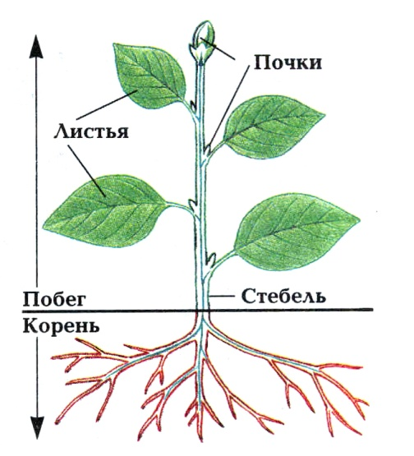
- Дайте определения понятиям самостоятельно, основываясь на таблицу – корень; побег; стебель; почка; лист.
- Лист – боковой орган растения (запись определения в тетрадь ).
Б. Изучение внешнего строения листа (демонстрационная лабораторная работа)
- Просмотр внешнего строения листа пеларгонии (традесканции) с помощью цифрового микроскопа и проектора на экране с последующей подписью его частей.
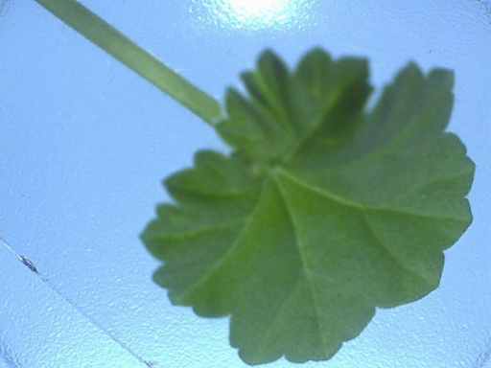
- Шаг первый - просмотр листа пеларгонии
- Шаг второй – фотографирование листа
- Шаг третий - подписываем части листа пеларгонии, (используя функции цифрового микроскопа).

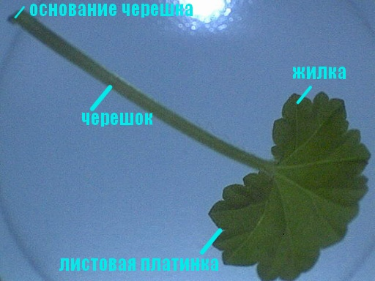

- Материал для учителя (его можно рассказывать в ходе демонстрации внешнего строения листа)
- Лист имеет сложное строение, он формируется из клеток образовательной ткани. Зачаток листа дифференцируется в листовую пластинку и черешок. С помощью черешка они прикрепляются к стеблю. Такие листья называются черешковыми (яблоня, береза). Листья без черешков называют сидячими (лен, агава, хлорофитум). – показ слайда
Слайд 1
Лист с черешком | Лист без черешка - сидячий
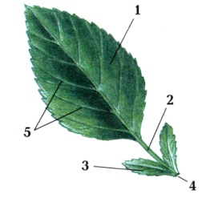  2- черешок | 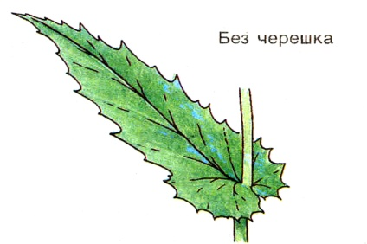

- Черешок может менять свое положение в пространстве, а вместе с ним меняет свое положение и листовая пластинка, которая оказывается в условиях наиболее благоприятного освещения. Благодаря упругости черешка менее ощутимы удары по листу града, дождевых ливней, сильного ветра.
- Нижний конец черешка переходит в основание листа, которое связано со стеблем, его узлом. На основание нередко образуются прилистники (учащиеся подрисовывают прилистники к рассматриваемому листу с помощью функций цифрового микроскопа), имеющие вид пленок, чешуек, маленьких листочков и располагающиеся парами.
По форме листовой пластинки различают листья округлые, овальные, ланцетные, игольчатые.
Форма края пластинки листьев также разнообразна: лист яблони имеет зубчатый край, лист осины – выемчатый, лист сирени – цельнокройный.
В. Листья простые и сложные (рассказ учителя с элементами исследовательской работы)
- Лист с одной листовой пластинкой называется простым
- Лист с несколькими листовыми пластинками называется сложным
Распределим листья по группам: (рисунок сканирован с учебника) исследовательская работа на 2 минуты с последующей проверкой.

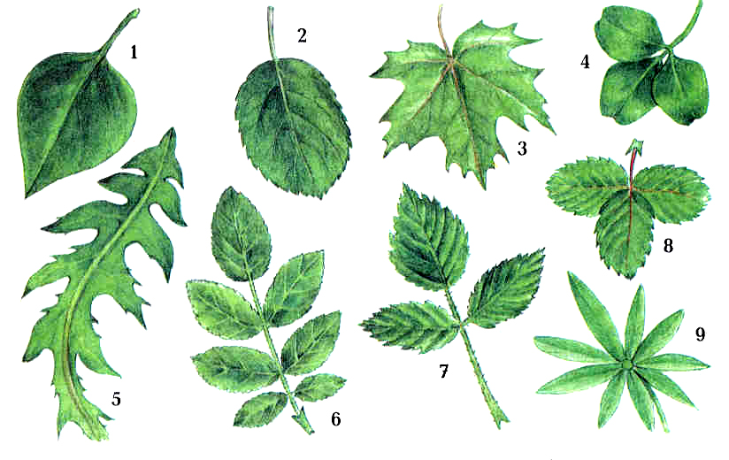
Простые листья: Сложные листья:
4 - клевер
- сирень, 6 - шиповник
- – яблоня, 7 - малина
- – клен, 8 - земляника
5 – одуванчик 9 - люпин

Г. Жилкование листьев (демонстрационная лабораторная работа)
Листовые пластинки пронизаны жилками, которые представляют собой сосудисто – волокнистые пучки и придают листу прочность, связывая его со стеблем. Пучки образуются из проводящих тканей. По способу разветвления жилок различают следующие типы жилкования листьев ( просмотр через цифровой микроскоп листьев с разным типом жилкования с проекцией их на экран)
1. Лист пеларгонии - пример перистого жилкования
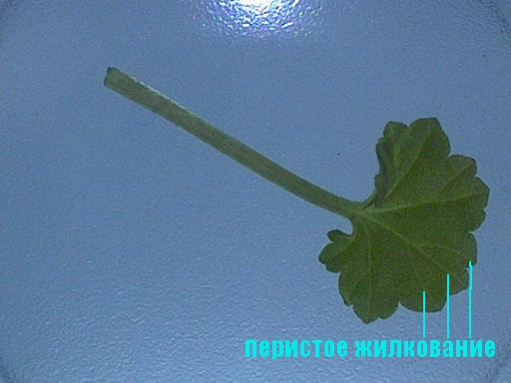

2 . Лист хлорофитума – пример параллельного жилкования
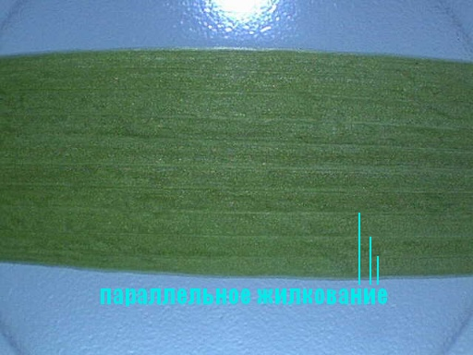

3. Лист традесканции – дуговое жилкование
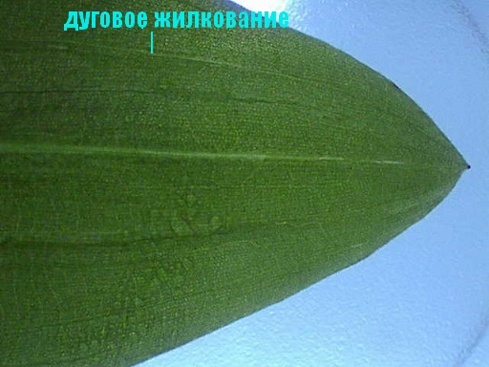

- Изучение внутреннего (клеточного) строения листа.
А) Рассказ учителя по таблице.
Б) (Просмотр микропрепарата поперечного среза листовой пластинки и кожицы толстянки портулаковидной с последующими подписями для закрепления материала, микропрепарат перевернут).
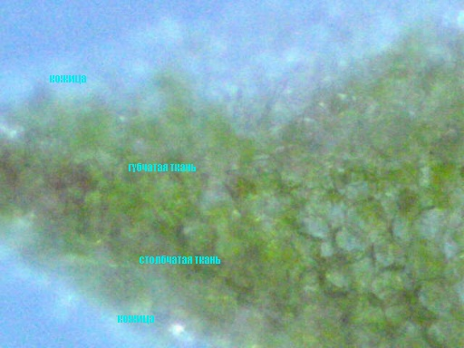

-Кожица, её строение и значение (покровная ткань).

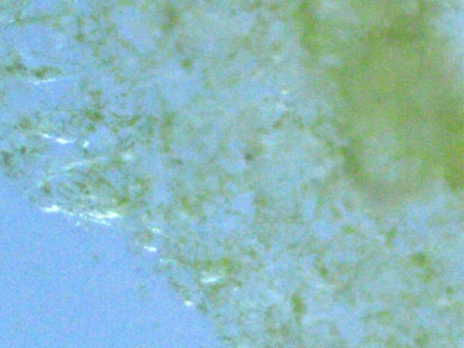

-Устьица, строение и функции.
- Мякоть листа (основная ткань):
а) столбчатая ткань (фотосинтез);
б) губчатая ткань (газообмен).
- Листья теневые и световые (рассказ учителя по интерактивной таблице)
- Значение листьев в жизни растения.
- Воздушное питание.
Листья – органы растения, которые обеспечивают его питание. Так листья находятся в воздушной среде, то их образно называют органами воздушного питания, то есть образования в листьях органического вещества. Чем больше зеленая масса листьев. Тем интенсивнее идет воздушное питание.
- Газообмен.
Листья через устьица осуществляют и такую важную функцию, как газообмен между растениями и атмосферой.
- Испарение воды листьями.
Основную роль в испарении воды играют устьица, частично в этом процессе принимает участие и вся поверхность листа. Работа устьиц регулируется у растений факторами внешней и внутренней среды. При затрудненном испарении у растений наблюдается гуттация – выделение воды через устьица в капельножидком состоянии. Это явление в природе происходит обычно утром, когда воздух приближается к насыщению водяными парами, или перед дождем.
- Листопад, его значение (беседа).
- выведение продуктов обмена веществ (шлаков);
- уменьшение испарения;
- предупреждение поломки кроны под тяжестью снега.

- Вывод: Лист – часть побега. Это специализированный орган, т.е. орган, содержащий клетки, которые улавливают солнечный свет, необходимый для осуществления фотосинтеза (воздушного питания.)
- Д/З п. 18

Урок - компьютерная лабораторная работа

Для проведения такого урока, прежде всего, разрабатываю соответствующие раздаточные материалы, то есть бланки лабораторных работ. Задания в бланках работ следует расположить по мере возрастания их сложности. Вначале имеет смысл предложить простые задания ознакомительного характера и экспериментальные задачи, затем расчетные задачи и, наконец, задания творческого и исследовательского характера. При ответе на вопрос или при решении задачи учащийся может поставить необходимый компьютерный эксперимент и проверить свои соображения. Расчётные задачи учащимся рекомендуется вначале решить традиционным способом на бумаге, а затем поставить компьютерный эксперимент для проверки правильности полученного ответа.
Задания творческого и исследовательского характера существенно повышают заинтересованность учащихся в изучении биологии и являются дополнительным мотивирующим фактором. По указанной причине уроки последних двух типов особенно эффективны, так как ученики получают знания в процессе самостоятельной творческой работы. Ведь эти знания необходимы им для получения конкретного, видимого на экране компьютера результата. Учитель в таких условиях является лишь помощником в творческом процессе формирования знаний. Например, при изучении темы «Ткани растение» (6 класс), «Внешнее строение ящерицы» (7 класс), Решение генетических задач (9класс), «Морфологический критерий вида» (10 класс).

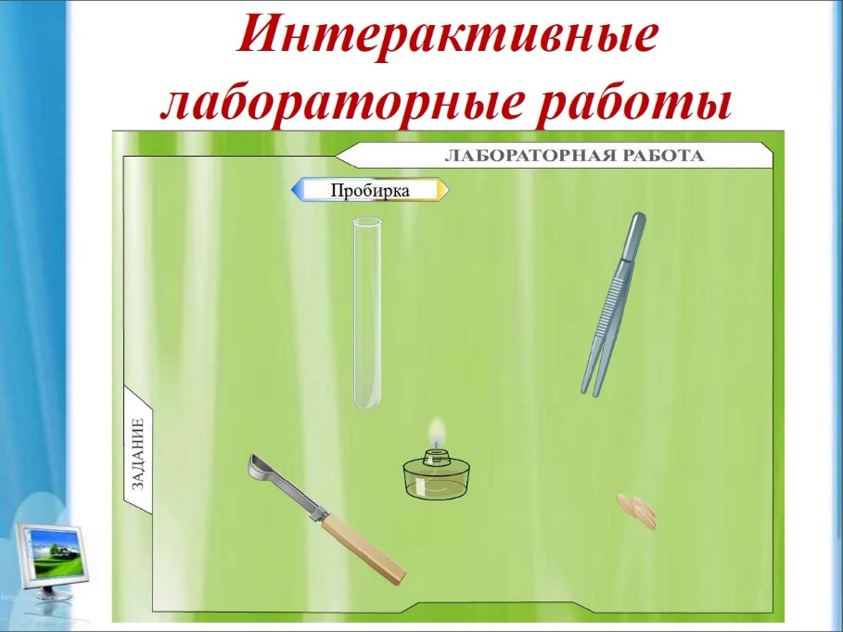

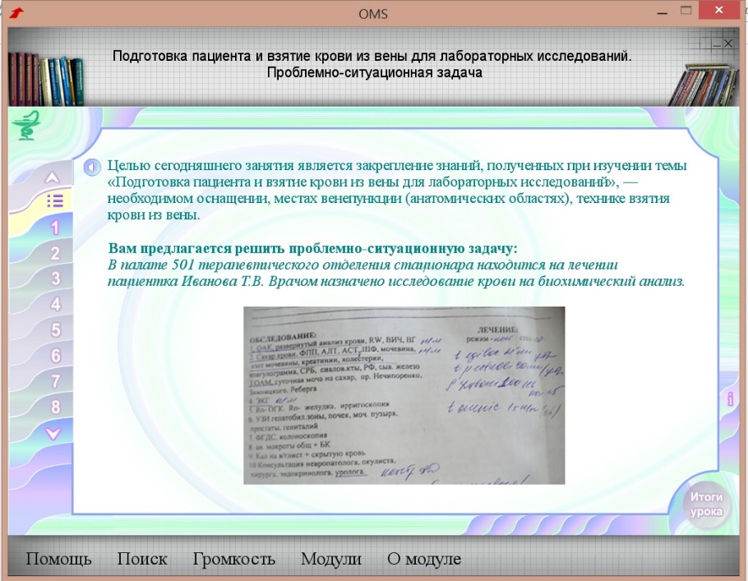
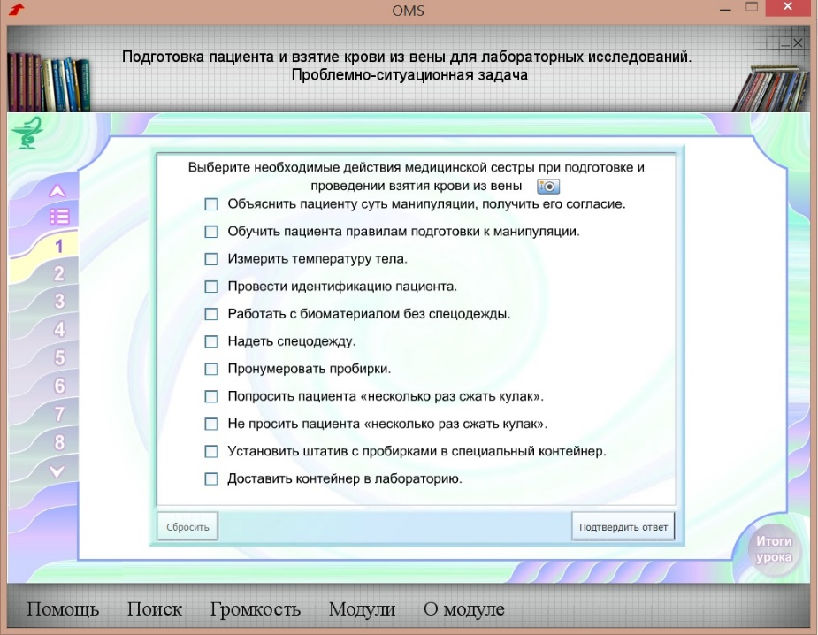
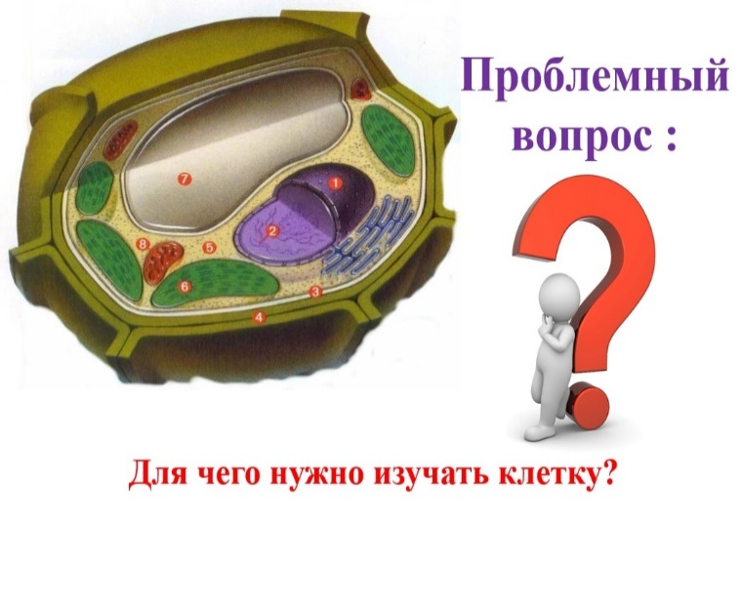
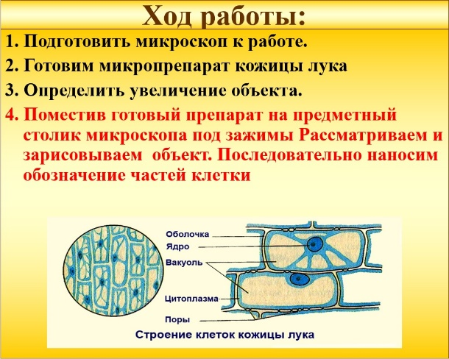

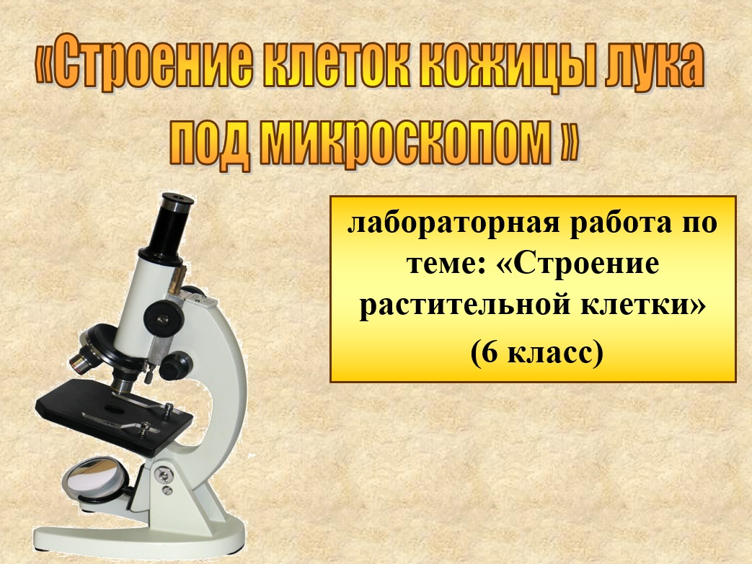

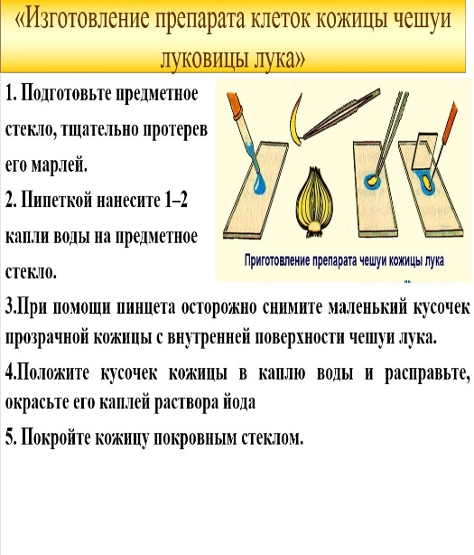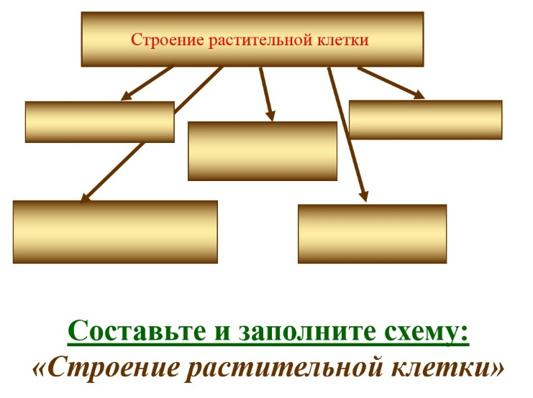

Ресурсы сети Интернет

На своих уроках использую уроки с использованием сети Интернета.
Сеть Интернет несет громадный потенциал образовательных услуг (электронная почта, поисковые системы, электронные конференции) и становится составной частью современного образования. Получая из сети учебно-значимую информацию, учащиеся приобретают навыки:
- целенаправленно находить информацию и систематизировать ее по заданным признакам;
- информацию в целом, а не фрагментарно, выделять главное в информационном сообщении.
Использование ресурсов Интернета на уроке при изучении нового материала, по моему мнению, делает урок интереснее, повышается мотивация ученика к получению знаний. В Интернете можно найти тематические сайты по всем предметам школьного курса, задачники с подробными решениями, тесты, рефераты, модели различных опытов.
Например, при изучении темы «Происхождение живого вещества» учащиеся получают предварительное задание найти информацию в Интернете. Задания могут носить как индивидуальные, так и групповой характер. Если время позволяет лучшие работы можно отметить и предложить ребятам выступить с сообщениями по своим темам, конечно же, такая форма — это результат длительной целенаправленной работы с учащимися над информацией.
При организации исследовательской деятельности ресурсы Интернет становятся незаменимыми при поиске теоретической информации, для ознакомления с другими исследовательскими проектами. При работе с Интернетом, с электронной почтой, можно организовывать участие детей в телекоммуникационных конкурсах, викторинах, олимпиадах, проектах, конкурсах, дистанционных курсах по биологии. Также использую Интернет при подготовке учащихся к ГИА и ЕГЭ в режиме реального времени. Учащиеся могут узнать, каков процент правильных и неправильных данных ими ответов.

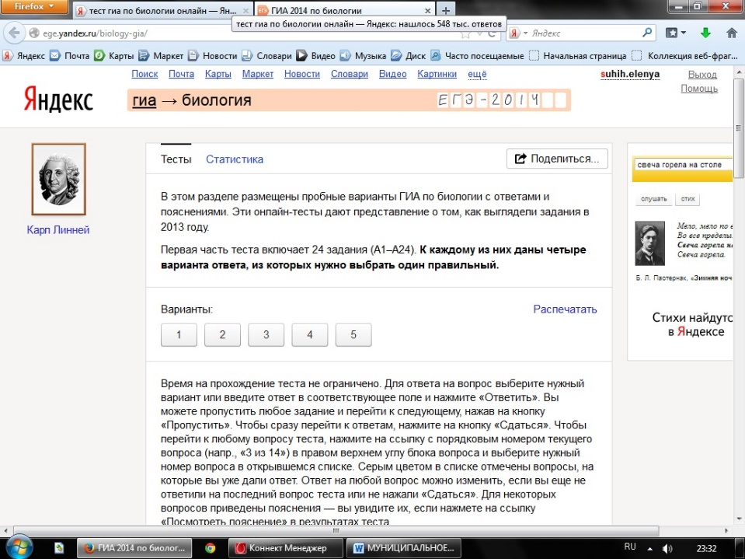
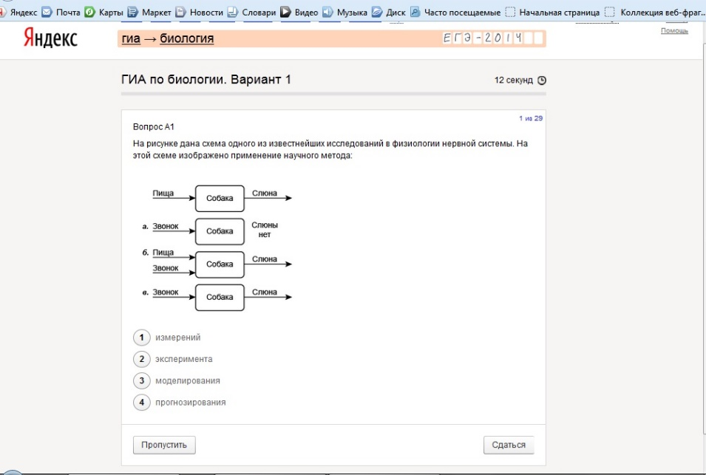
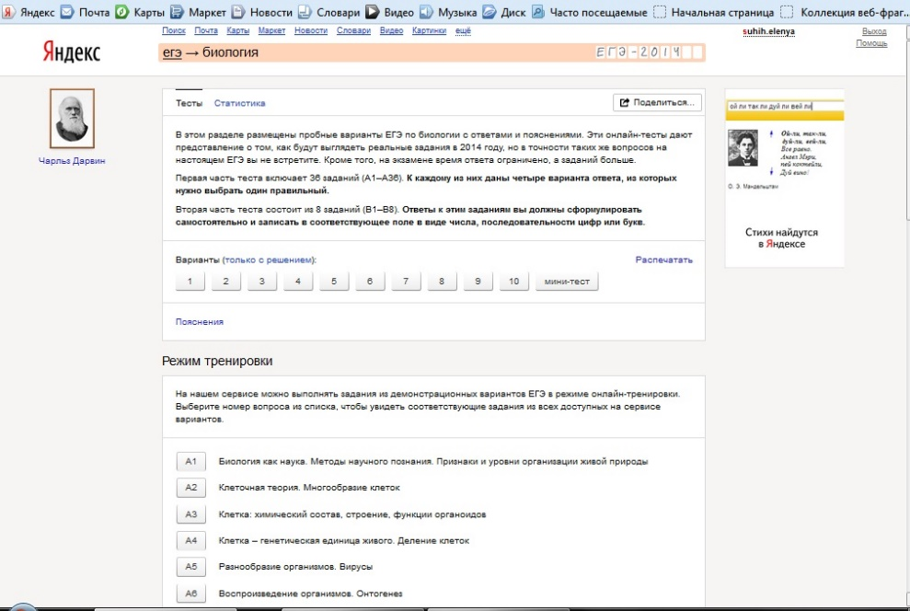

Электронные энциклопедии

Электронные энциклопедии – являются аналогами обычных справочно-информационных изданий – энциклопедий, словарей, справочников и т.д. Для создания таких энциклопедий используют гипертекстовые системы и языки гипертекстовой разметки, например, HTML. В отличие от своих бумажных аналогов они обладают дополнительными свойствами и возможностями:
- они обычно поддерживают удобную систему поиска по ключевым словам и понятиям;
- удобная система навигации на основе гиперссылок;
- возможность включать в себя аудио– и видеофрагменты.
В последнее время широкую популярность приобрели информационные продукты компании «Кирилл и Мефодий». В их каталоге имеется большой выбор разработок, которые можно использовать на уроках биологии и экологии, а также для индивидуальной работы дома. Ярким примером является «Большая энциклопедия». В ней для урока можно найти: справочные таблицы и схемы, различные интерактивные задания, в том числе классификации живых существ и растений, мультимедийные панорамы («Эволюция жизни», «Экосистемы Земли»), видеоприложения («Жизнь диких животных»), фонотеку («Голоса животных»), фотоальбомы («Природа России», «Хищные звери»), Красную книгу Российской Федерации и многое другое.
Важным пунктом использования компьютерных технологий становится подготовка учащихся к ЕГЭ. Существует большое количество электронных репетиторов для подготовки. На своих уроках я использую программы – тренажеры.

Программы-тренажеры

Программы-тренажеры выполняют функции дидактических материалов и могут отслеживать ход решения и сообщать об ошибках.
С учащимися, решившими сдавать ЕГЭ по биологии, я использую программы-тренажеры «Новая школа: Экспресс-подготовка к экзамену. Биология» и «Репетитор Кирилла и Мефодия».
Удобство этих тренажеров заключается в том, что они максимально имитируют проведение экзамена: присутствуют задания всех частей и идет обратный отсчет времени. Учащиеся могут узнать, каков процент правильных и неправильных данных ими ответов, а также какое количество баллов ими получено. Неправильные ответы тут же могут быть скорректированы при помощи теоретических материалов и кратких конспектов. В таких тренажерах, как правило, существует дневник, где проводится мониторинг знаний учащегося. В «Репетиторе Кирилла и Мефодия» есть также возможность проводить свободные тренинги и свободные экзамены, т.е. мини-экзамены по отдельным темам или даже по отдельным вопросам.
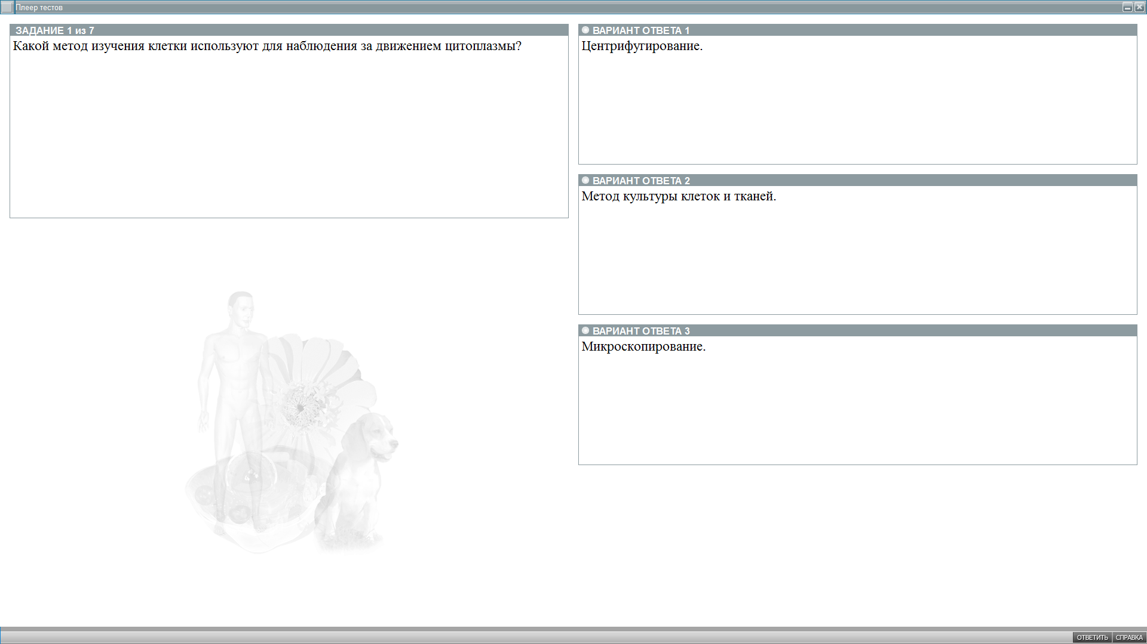

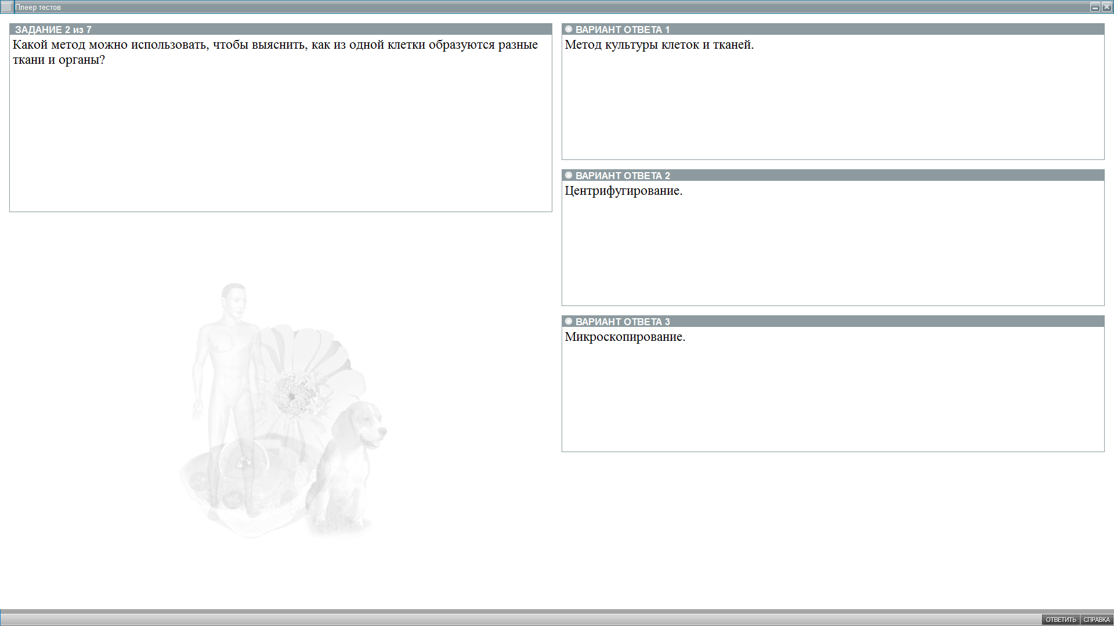

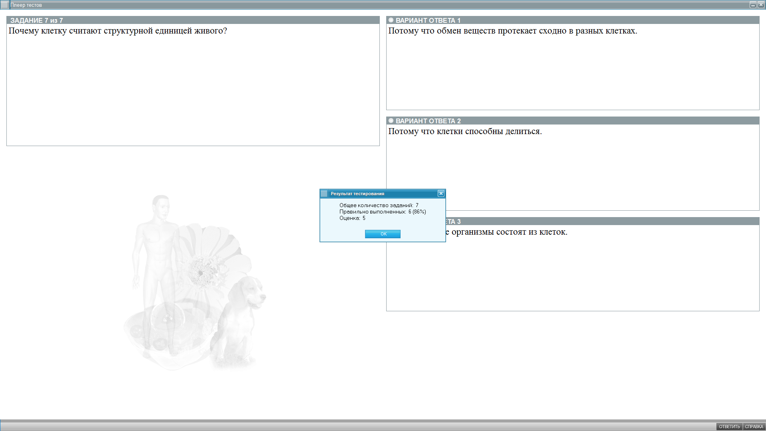

Системы виртуального эксперимента

Системы виртуального эксперимента – это программные комплексы, позволяющие обучаемому проводить эксперименты в «виртуальной лаборатории». Главное их преимущество – они позволяют обучаемому проводить такие эксперименты, которые в реальности были бы невозможны.
Проведение учебных экспериментов в современной школе, особенно на уроках естественнонаучного цикла настоятельно требует использования современных измерительных приборов, что нашло отражение в ФГОС. Особенно востребованными в учебном процессе оказываются цифровые лаборатории, поскольку позволяют:
- реализовать принцип наглядности в учебном процессе;
- показать необходимость практических экспериментов при изучении предметов естественнонаучного цикла;
- обеспечить точность количественных измерений;
- повысить ИКТ-компетентность учителя и ученика;
- облегчить труд учителя.
В 2012 -2013 учебном году наша школа получила кабинет биологии с новыми современными технологиями. В его комплект входит модульная система экспериментов PROLog основанная на автономных цифровых измерительных модулях (ЦИМ), каждый из которых может быть рассмотрен как самостоятельный регистратор данных, позволяющий записывать и хранить значения измеряемых величин независимо друг от друга. Для работы системы в комплекте с персональным компьютером применяется программное обеспечение PROLog и учебно-инструктивные материалы для учителя и ученика. Эта модульная система позволяет проводить эксперименты даже в полевых условиях. Использование модульной системы PROLog позволяет мне проводить эксперименты на уроках. Например, на уроках природоведения при изучении темы «Звуковые явления в живой и неживой природе», учащиеся измеряют при помощи модулей громкость звука.
На основе данного комплекса была написана проектная работа «Родники Кипчаковского сельского поселения».
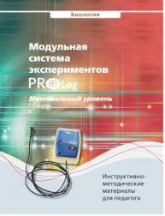
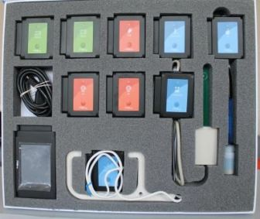
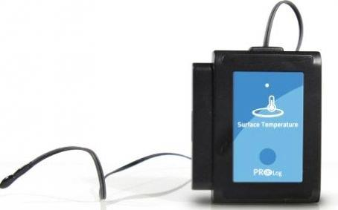
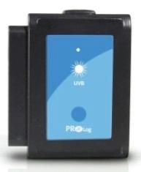

Лабораторная работа

Тема: Измерение влажности и температуры в классе и около растения.
Цель работы: Определить и сравнить влажность и температуру воздуха в классе и около растения.
Теоретические основы работы:
- Влажность воздуха около растения больше, чем вдали от него, так как растения испаряют воду.
- Температура около растения ниже, чем вдали от него, так как растение поглащает влагу.
Оборудование:
- Нетбук;
- датчики температуры;
- датчики влажности.
Установка параметров измерений:
- частота замеров – каждую минуту;
- количество замеров – 1000.
Замеры температуры и влажности производить не менее 16 минут.
Порядок проведения эксперимента:
- Подготовить нетбук для проведения опыта.
- На 4 листа растения монстеры одеть циллофановый пакет, поместить туда датчики температуры и влажности, чтобы они не касались стенки пакета.
- Начать регистрацию данных температуры в классе и около растения в течение 16 минут.
- Следить за изменением температуры на экране.
- Данные замеров занести в таблицу.
- На полученные графики наложить комментарии.
- Сохранить данные опыта.
- Начать регистрацию данных влажности воздуха в классе и около растения в течение 16 минут.
- Следить за изменением влажности воздуха на экране.
- Данные замеров занести в таблицу.
- На полученные графики наложить комментарии.
- Сохранить данные опыта.

Обработка и анализ результатов:

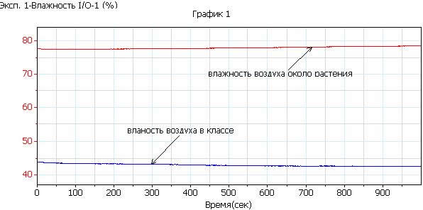
График 3. Измерение влажности около растения и в классе.

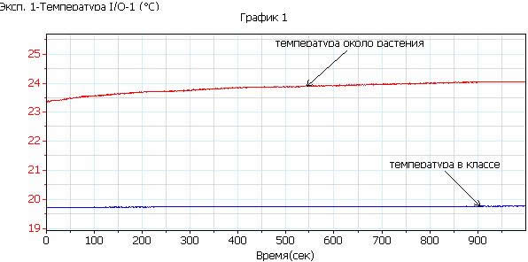
График 4. Измерение температуры около растения и в классе.

Сравнительное исследование температуры и влажности воздуха в классе и около растения.
Температура и влажность воздуха (около 15 час.)
Время (с) | Температура в классе (°С) | Температура около растения (°С) | Влажность воздуха в классе (%) | Влажность воздуха около растения (%)
0 | 24,4 | 23,3 | 42,9 | 77,5
300 | 24,6 | 23,7 | 42,6 | 77,5
600 | 24,6 | 23,9 | 42,5 | 77,9
900 | 24,7 | 24,0 | 42,4 | 78,3

Вопросы для предварительного опроса и защиты лабораторной работы:
- Почему около растения влажность больше, чем в классе? Какое это имеет значение?
- Почему в классе температура воздуха повышается, а около растения понижается?
- Какую роль играют зелёные насаждения в городе?
Выводы:
- Температура в классе выше, чем около растения. Со временем температура в классе увеличивается, а около растения уменьшается.
- Влажность в классе меньше, чем около растения. С течением времени влажность в классе уменьшается, а около растения увеличивается.
По подсчетам специалистов компании IBM, человек меняет свою специальность до семи раз за время профессиональной деятельности. Поэтому конкурентоспособность на современном рынке труда во многом зависит от того, насколько человек способен приобретать и развивать умения, навыки, компетентности, которые могут использоваться или трансформироваться применительно к целому ряду жизненных ситуаций. Основываясь на этих данных, стараюсь, построит свои уроки, так чтобы у учащихся развивалась мыслительная деятельность, коммуникативность. Для развития мыслительной деятельности, коммуникативности стараюсь использовать электронные учебники.

Электронные учебники

Электронные учебники объединяют в единый комплекс все или несколько вышеописанных типов. Например, учащимся сначала предлагается просмотреть обучающий курс (презентацию), затем проставить виртуальный эксперимент на основе знаний, полученных при просмотре обучающего курса (система виртуального эксперимента). Часто на этом этапе учащимся доступен также электронный справочник/энциклопедия по изучаемому курсу, и в завершение они должны ответить на набор вопросов и/или решить несколько задач (программные системы контроля знаний).
На уроках с максимальной возможностью стараюсь использовать электронные учебники:
Уроки биологии Кирилла и Мефодия 6-11 класс. – М.,2002.
Электронный атлас по анатомии человека – М., 2003
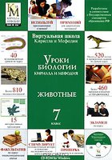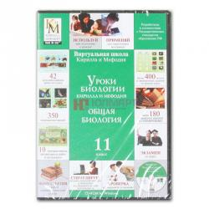
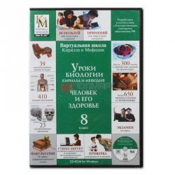
Эти программные обеспечения имеют положительные стороны: прежде всего, электронные учебники, составлены профессионально с точки зрения биологии, методики преподавания и возрастной психологии. Материал отобран в соответствии с учебным планом, точно дозирован (все, что предложено в блоке одного урока, соответствует возможностям среднего ученика данной возрастной группы). Уроки сопровождаются удачно подобранными иллюстрациями, что также способствует лучшему запоминанию материала, по ходу урока неоднократно меняются формы деятельности учащихся: они, то слушают голос диктора, то читают текст, то рассматривают иллюстрации, то подыскивают правильные ответы по схемам.
Это снимает утомление и обеспечивает активную работу в течение всего урока.
На таких уроках работа учащихся облегчается инструктивной карточкой. Рабочие карты, которые я использую на уроке, выполняют функцию «путеводителя» по изучаемой теме. Логически выстроенные задания позволяют школьникам самостоятельно изучать материал, продвигаясь последовательно от задания к заданию, т.е. являются одним из видов дифференцированной помощи учащимся. В основе работы с такими картами – изучение учебника, просмотр видеофильма, мультимедийной презентации, работа со справочными материалами и т.п. и, кроме того, знания, полученные учащимися ранее. Результатом работы с картой является краткий конспект изучаемой темы, который может быть записан как в тетради, так и непосредственно на самом рабочем листе. Как правило, заканчивается работа по такой карте проверкой усвоения темы. Рабочие карты по усмотрению учителя могут быть индивидуальными или рассчитанными на групповую работу. Они применяться мною на определенных этапах урока. Рабочие карты способствуют развитию у школьников навыков самоорганизации, проявлению максимума самостоятельности при «добывании» знаний и развивают познавательный интерес. Например, при изучении темы в 6 классе «Строение микроскопа» использую инструктивную карточку
В своей практике применяю имеющиеся учебные электронные пособия на различных этапах урока: при изучении нового материала, для закрепления полученных знаний, контроля знаний, выполнения лабораторных работ, получение дополнительной информации на уроке.
Электронные учебные пособия полностью охватывают темы школьного курса и содержат большое количество дополнительной информации, нередко выходящей за рамки школьной программы.

Видео- и аудиоматериалы

Проведение уроков с использованием видеопроигрывателя создает интерес учащихся к предмету. Зарубежные производители научно-популярных документальных фильмов, такие как National Geographic, Discovery и т.п., имеют колоссальный набор сюжетов для их показа на уроках биологии. В 6–7 классах на уроках по многообразию животных и растений я использую серию фильмов «Life» («Жизнь»), в которых рассказывается о жизни рептилий, амфибий, млекопитающих, рыб, птиц, насекомых и растений.

VII. Заключение

Я, не претендую на новизну всех изложенных в работе методов, способов, приемов. Они все давно известны. В определенном смысле эти приемы и методы – совокупность творчества всех учителей. Ими может и должен пользоваться любой учитель. Важно только, чтобы он, на уроке при работе с новыми современными технологиями, учитывал подготовленность учащихся, условия работы с данными учениками и стремился развивать способности каждого школьника до пределов, отпущенных природой.
Использование новых современных технологий в процессе обучения биологии повышает его эффективность, делает более наглядным, насыщенным (повышается интенсификация процесса обучения), способствует развитию у школьников различных общеучебных умений, повышает качество обучения, облегчает работу на уроке.
Использование новых информационных технологий на уроках биологии позволяет мне, как учителю, быть в курсе тенденций развития педагогической науки. Повышать свой профессиональный уровень, расширять кругозор и самое главное позволяет усилить мотивацию учения путем активного диалога ученика с компьютером, путем ориентации учения на успех; усвоить базовые знания по биологии, их систематизировать; сформировать навыки самостоятельной работы с учебником и дополнительной литературой.

VIII. Список используемой литературы

- Андреева Н.Д., Азизова И.Ю., Степанова Н. А. Электронное пособие как интерактивное средство обучения // Биология в школе. – 2008. - №1.
- Богданов Н.А. Обзор программного обеспечения по биологии, //Биология в школе. – 2007. - №1.
- Гузеев В.В. Характерные черты образовательных технологий разных поколений // Завуч. - №3. - 2004.
- Зенкина С.В., Борис С.И. Интерактивные объекты в электронных образовательных ресурсах по биологии. // Биология в школе. – 2010. - №2
- Каминский В.Ю. Использование образовательных технологий в обучении // Завуч. - №3. - 2005.
- Морозова О.П. Хрестоматия по педагогике. Часть II. Изд-во БГПУ. Барнаул, 1999.
- Сарайкина Н.М. Технология использования рефлексивного подхода в работе с педкадрами // Завуч. - №1. - 2007.
- Суматохин С.В. Новые информационные технологии в общем биологическом образовании. // Биология в школе. – 2008. - №4.

